**LAB 261**

Integrantes: Jessika Olivera, Brendon Buriol e Ignivé Amaro.

En base a la consulta que Jess está planteando en el mail adjunto, se pudo analizar lo siguiente:

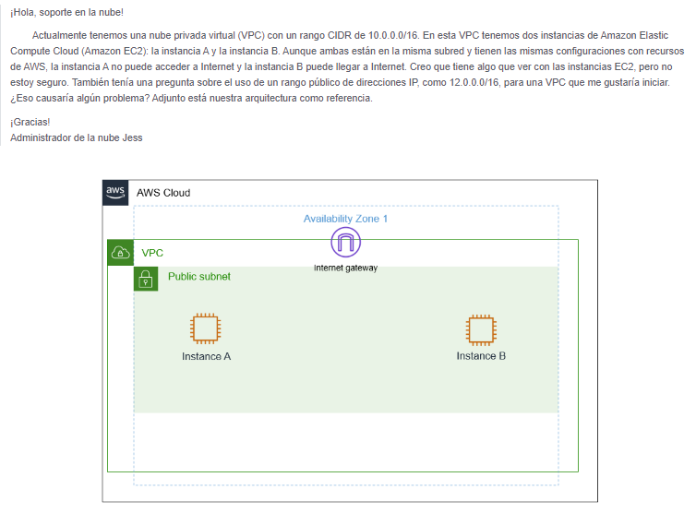

**CONCLUSIÓN**

La Instancia A tiene únicamente una IP privada que no le permite tener acceso a internet, para poder obtenerlo hay que ingresar en el servicio de VPC, en la parte superior derecha donde dice “acciones” se encuentra la configuración “editar la configuración de la subred”, allí habilitamos la asignación automática de la dirección IPv4 pública. Volvemos a EC2 en instancias y en instancia A reiniciamos y actualizamos

Con respecto a la pregunta hecha por el cliente, sobre el uso de un rango público de direcciones IP, la respuesta es que esto podría traer complicaciones, ya que las CIDR privadas tienen capas adicionales de protección, por lo que sería arriesgado alejar todos los servicios en redes públicas. En todo caso, sería necesario poner instancias o configuraciones adicionales de seguridad.

**DESARROLLO**

1. Ingresamos a la plataforma de AWS y nos dirigimos a las instancias EC2.

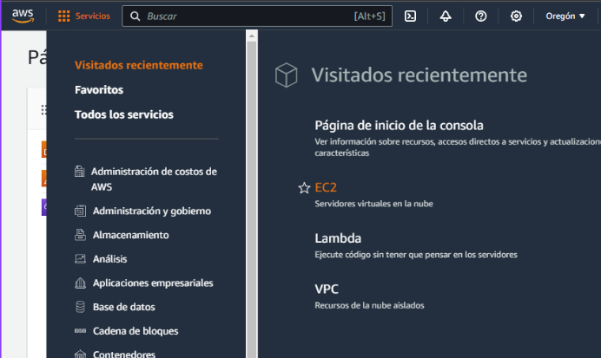

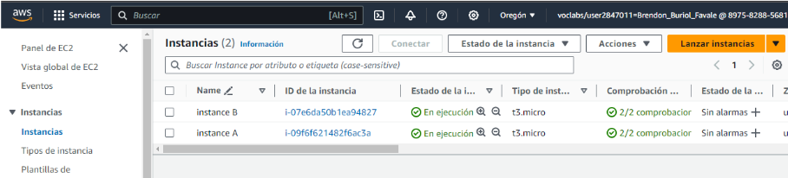

1. Ya dentro, seleccionamos con un check una instancia por vez, y luego accedemos a los de talles de red de cada una. En esta sección, comprobamos las diferencias existentes entre cada instancia. La instancia B, cuenta con una dirección IPv4 pública y otra privada, mientras que la instancia A sólo cuenta con una IPv4 privada.

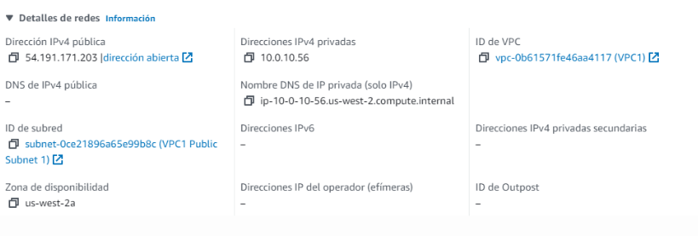

**INSTANCIA B**

**INSTANCIA A**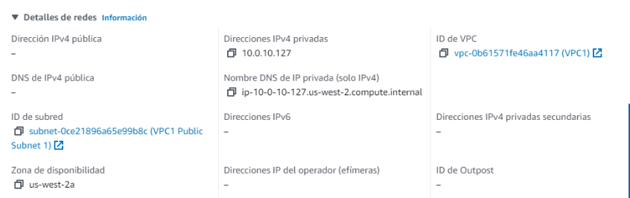

1. Registramos las correspondientes IP’s de cada instancia, así como el nombre de cada una en un archivo .txt

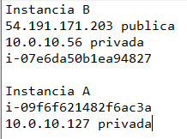

1. Dentro de PuTTY, ingresamos utilizando la dirección IP pública de la instancia B, este es el resultado:

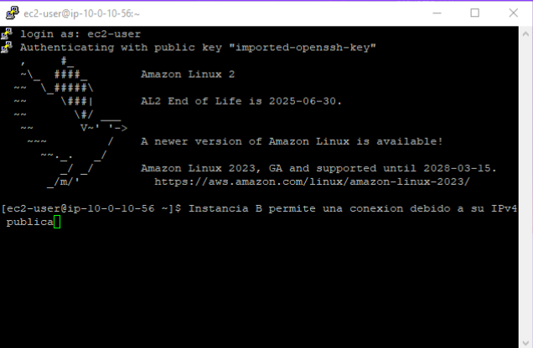

1. En este caso, a modo de prueba, se intenta acceder también a través de PuTTY a la instancia A, pero con su IP privada, el resultado es el siguiente:

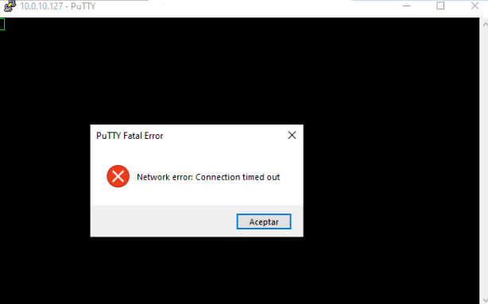

**FIN :)**